**НЕГОСУДАРСТВЕННОЕ ОБРАЗОВАТЕЛЬНОЕ ЧАСТНОЕ** **УЧРЕЖДЕНИЕ ВЫСШЕГО ОБРАЗОВАНИЯ** **«МОСКОВСКИЙ ФИНАНСОВО-ПРОМЫШЛЕННЫЙ УНИВЕРСИТЕТ** **“СИНЕРГИЯ”»**

|  |  |  |
| --- | --- | --- |
| **Факультет/Институт** |  | Программирование |
|  |  | (наименование факультета/ Института) |
| **Направление/специальность** |  | Информационные системы и программирование |
| **подготовки:** |  | (код и наименование направления /специальности подготовки) |
| **Форма обучения:** |  | Очная |
|  |  | (очная, очно-заочная, заочная) |
|  |  |  |

**Отчет по практической работе №1**

|  |  |  |  |  |
| --- | --- | --- | --- | --- |
| **на тему** |  | Использование операторов ветвления | | |
|  |  | (наименование темы) | | |
|  |  |  | | |
| **по дисциплине** | | |  | Разработка программных модулем |
|  | | |  | (наименование дисциплины) |

|  |  |  |  |  |
| --- | --- | --- | --- | --- |
| **Обучающийся** |  | Ходоров Дмитрий Михайлович |  |  |
|  |  | (ФИО) |  | (подпись) |
| **Группа** |  | VДКИП-111прог |  |  |
|  |  |  |  |  |

|  |  |  |  |  |
| --- | --- | --- | --- | --- |
| **Преподаватель** |  | Сибирев И. В. |  |  |
|  |  | (ФИО) |  | (подпись) |

**Москва 2024 г.**

# Аннотация

По согласованию во время вебинара работы выполнена на языке Kotlin т.к. он используется в работе и лучше мне знаком

# Задание №1(лабораторная работа 1, вариант 5)

Исходный код программы приведен в Листинге 1, скриншот работы программы на

import kotlin.math.cos

import kotlin.math.pow

import kotlin.math.sin

//Вариант 5, лабораторная работа 1

print("a=")

val a = readln().toDouble()

val z1 = 1 - (1 / 4) * sin(2 * a).pow(2) + cos(2 * a)

val z2 = cos(a).pow(2) + cos(a).pow(4)

println("z1=$z1")

println("z2=$z2")

Листинг 1 - Исходный код программы

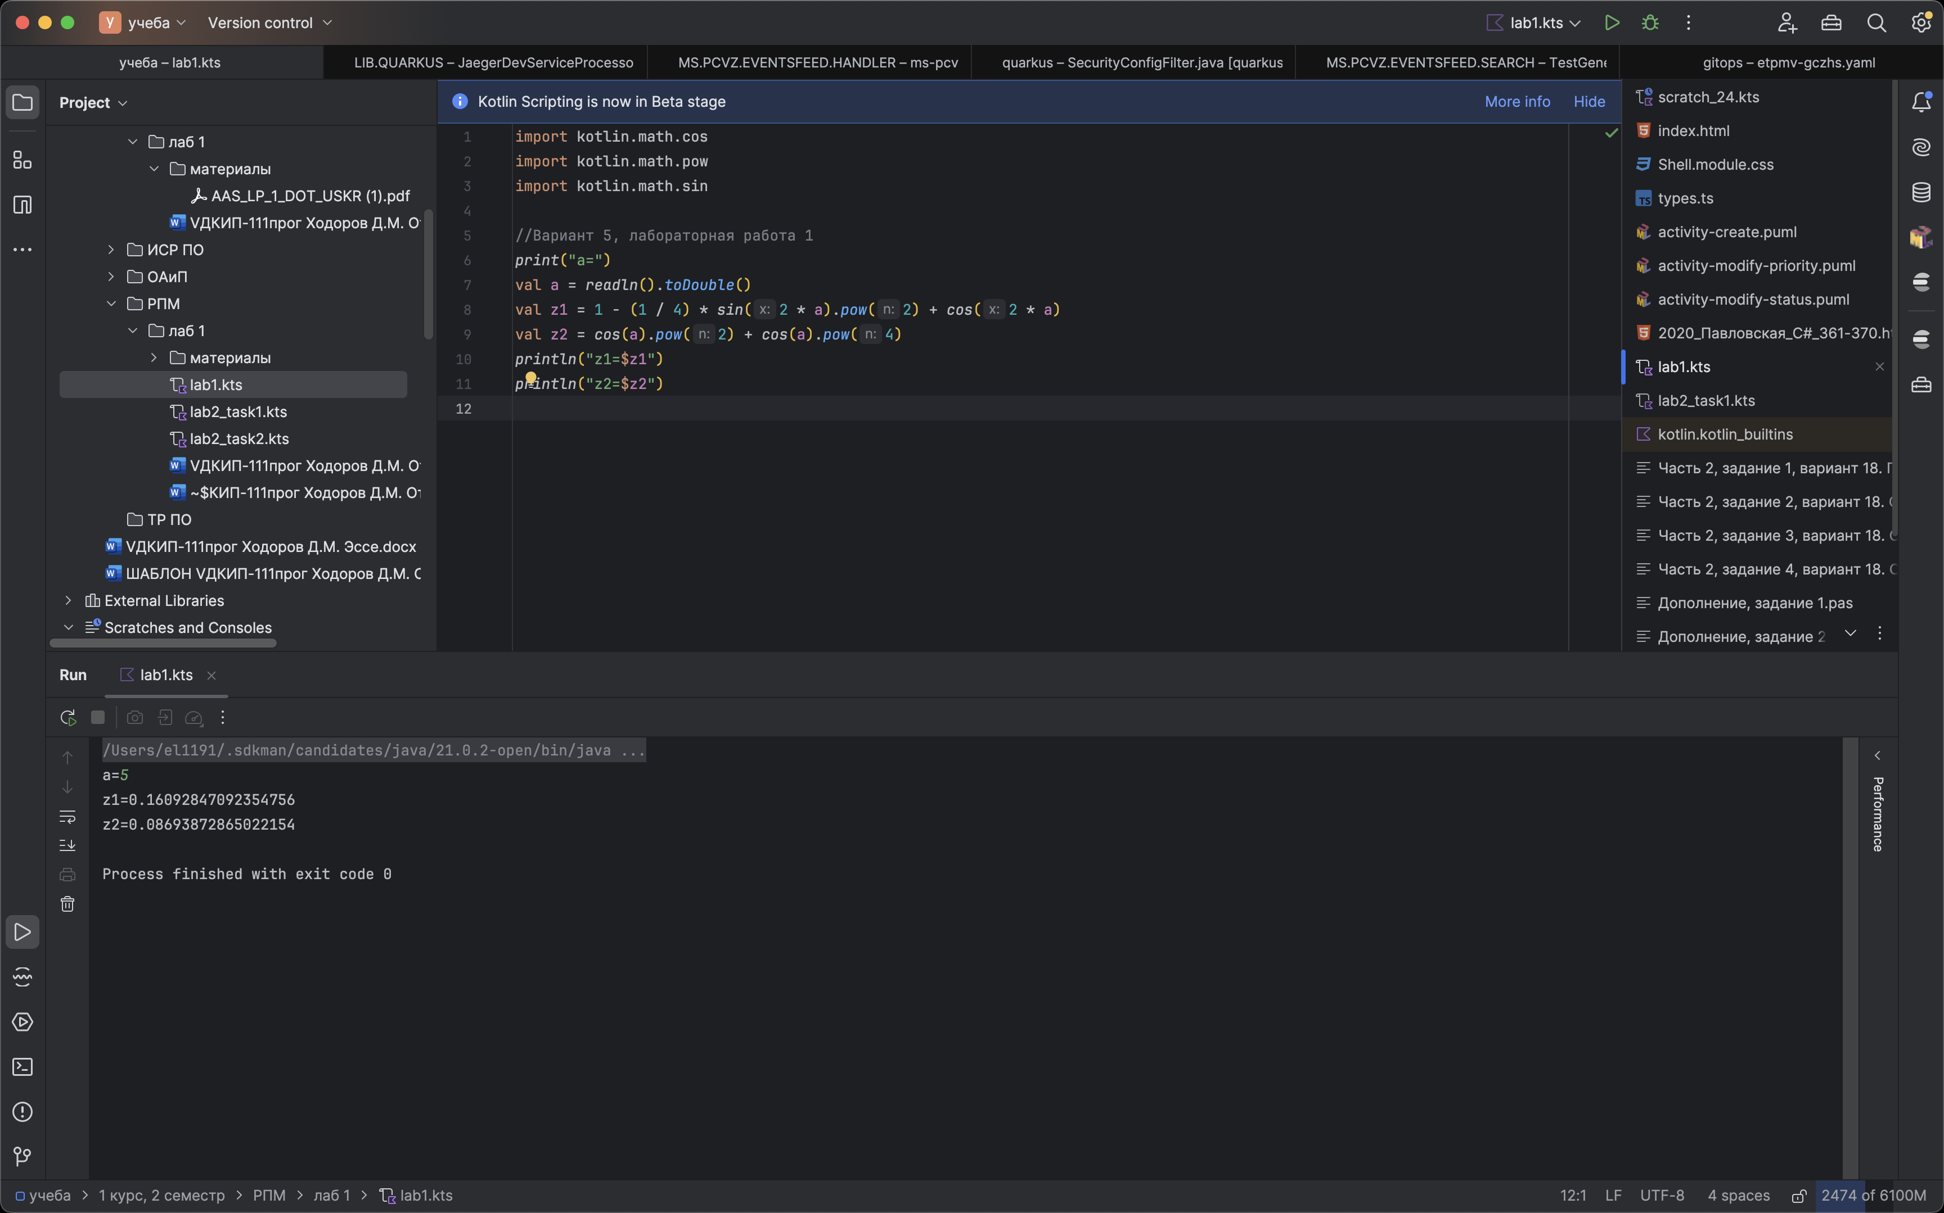

Рисунок 1 - Результат работы программы

# Задание №2 (лабораторная работа 2, задание 1, вариант 5)

Исходный код программы приведен в Листинге 2, скриншот работы программы на

import kotlin.math.pow

import kotlin.math.sqrt

//Вариант 5, лабораторная работа 2, задание 1

print("X=")

val x = readln().toDouble()

val y = when {

x >= -4 && x <= -2 -> x + 3

x > -2 && x <= 4 -> -x / 2

x > 4 && x <= 6 -> -2

x > 6 && x <= 10 -> sqrt(4 - (x - 8).pow(2)) - 2

else -> 0

}

println("Y=$y")

Листинг 2 - Исходный код программы

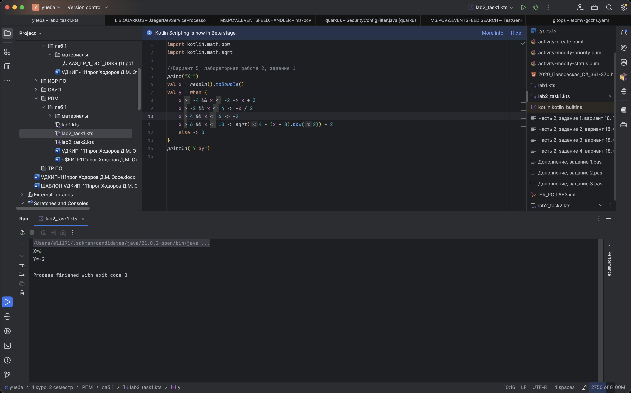

Рисунок 2 - Результат работы программы

# Задание №3 (лабораторная работа 2, задание 2, вариант 5)

Исходный код программы приведен в Листинге 3, скриншот работы программы на

import kotlin.math.pow

//Вариант 5, лабораторная работа 2, задание 2

print("R=")

val r = readln().toDouble()

print("X=")

val x = readln().toDouble()

print("Y=")

val y = readln().toDouble()

val pointMatch = when {

x > 0 && y < 0 -> false

x < 0 && y > 0 -> y < x + r

else -> x.pow(2) + y.pow(2) < r.pow(2)

}

if (pointMatch) {

println("Point inside circle")

} else {

println("Point outside circle")

}

Листинг 3 - Исходный код программы

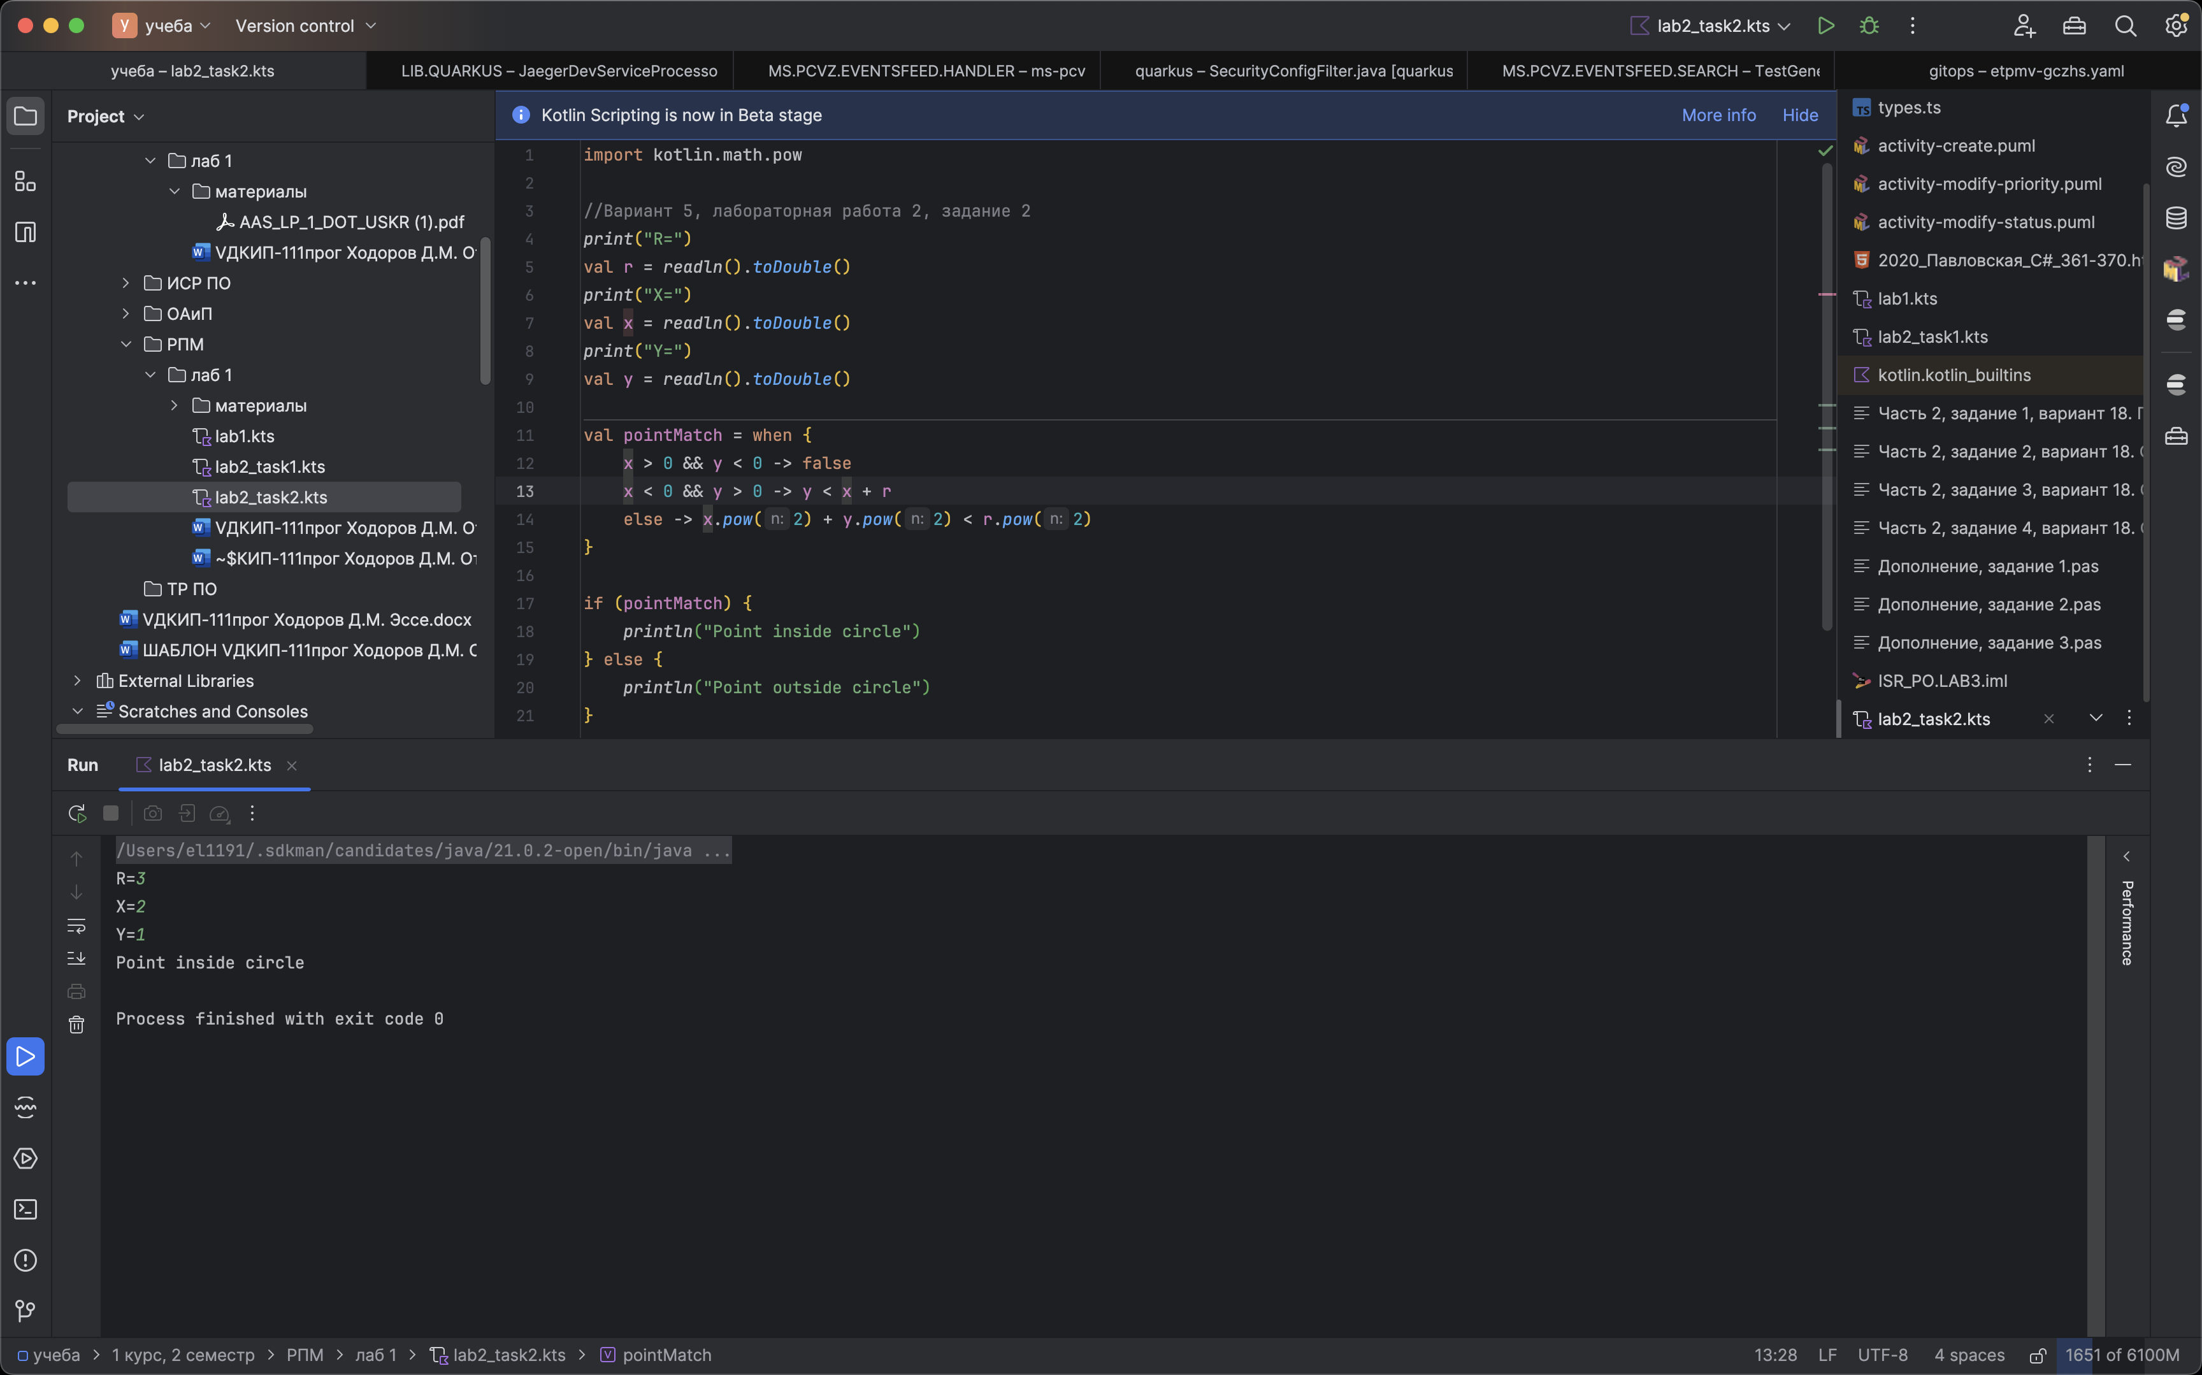

Рисунок 3 - Результат работы программы